**REKAYASA PERANGKAT LUNAK**

**Sistem Informasi Desa “DesaKu”**

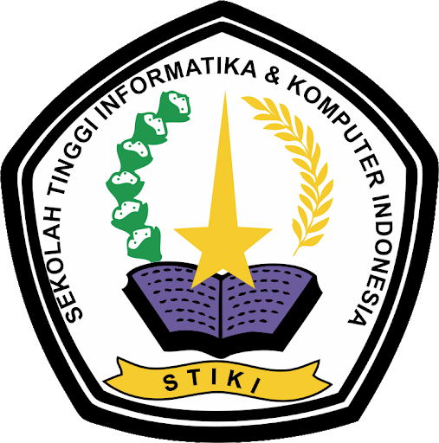

Disusun Oleh :

Panji Iman Baskoro 171111023

Monica Tifani Zahara 171111077

Melanaumi Apriza Fahira Sa’i 171111110

Dosen Pengampu :

Bagus Kristomoyo Kristanto, S.Kom., M.MT

**PROGRAM STUDI TEKNIK INFORMATIKA**

**SEKOLAH TINGGI INFORMATIKA DAN KOMPUTER INDONESIA**

**MALANG**

**2020**

**Latar Belakang**

Dalam era saat ini teknologi merupakan hal penting yang dapat membantu menyelesaikan segala masalah dengan lebih efektif dan efisien. Teknologi akan selalu mengalami perkembangan dan inovasi baru. Hingga saat ini menjadi suatu bentuk teknologi yang mampu mengintegrasikan banyak hal dalam segala aspek kehidupan. Teknologi saat ini banyak mengintegrasikan otomatisasi dengan kegunaan internet, big data, cloud computing, cyber security, augmented reality, artificial intelligence, additive manufacturing, terutama integrated system. Semua bentuk integrasi banyak bidang tersebut sering kita kenal dengan sebutan Revolusi Industri 4.0.

Perkembangan inilah yang mendorong masyarakat agar bisa memanfaatkan teknologi tersebut. Sehingga banyak aspek dalam kehidupan yang akan dapat diselesaikan dengan lebih efektif dan efisien. Juga sebagai bentuk penyesuaian masyarakat dari segala penjuru geografis dengan perkembangan teknologi dan era globalisasi saat ini. Salah satu contohnya adalah desa.

UU 6 tahun 2014 tentang Desa menyebutkan bahwa Desa adalah desa dan desa adat atau yang disebut dengan nama lain, selanjutnya disebut Desa, adalah kesatuan masyarakat hukum yang memiliki batas wilayah yang berwenang untuk mengatur dan mengurus urusan pemerintahan, kepentingan masyarakat setempat berdasarkan prakarsa masyarakat, hak asal usul, dan/atau hak tradisional yang diakui dan dihormati dalam sistem pemerintahan Negara Kesatuan Republik Indonesia. Desa bukan lagi daerah terpencil yang tidak mengenal teknologi. Desa adalah sebuah bentuk wilayah dimana di dalamnya terdapat masyarakat yang juga harus menyesuaikan dengan perkembangan zaman saat ini.

Salah satu bentuk pengimplentasian teknologi ini dalam wilayah desa adalah sistem informasi desa. Sistem informasi ini menyangkut banyak hal dalam segala aspek di pedesaan yang dapat dilihat melalui website sehingga masyarakat akan mampu mengetahui informasi mengenai desa tersebut.

**Sistem yang Dikembangkan**

DesaKu merupakan sistem informasi yang dibuat untuk memberikan pelayanan terbaik kepada masyarakat. Pelayanan sistem berbasis website memudahkan masyarakat untuk mengakses dan menggunakannya secara cepat, tepat, dan mudah. Sesuai dengan UU no. 6 tahun 2014 pasal 86 mengenai Keterbukaan Informasi dimana “ Desa berhak mendapatkan akses informasi melalui sistem informasi yang dikembangkan oleh Pemerintah Daerah Kabupaten atau Kota.” masyarakat dapat secara langsung mengawasi jalannya Lembaga Pemerintahan Desa, Pembangunan sarana dan prasarana desa, Kabar Terkini perihal Desa, bahkan transparansi APBD yang ada. Hal ini tentunya sangat membantu mengurangi tingkat kecurangan oleh oknum-oknum tak bertanggung jawab dan meningkatkan rasa percaya terhadap Pemerintah Desa itu sendiri.

Selain itu, sistem ini juga dapat membantu mempermudah pekerjaan perangkat desa dengan menyediakan layanan pengurusan dokumen secara daring seperti sertifikat tanah, surat keterangan dan pengajuan KTP baru secara daring. Dengan begitu diharapkan pelayanan publik yang ada di sebuah desa dapat mempermudah proses pengajuan sebuah perizinan ataupun surat keterangan yang dibutuhkan oleh masyarakat. Kemudian diharapkan dengan sistem ini perangkat desa dapat lebih produktif dan bekerja dengan lebih efisien dalam pengolahan data dan informasi masyarakat.

**Kebutuhan Sistem (*System Requirements*)**

Kebutuhan Sistem :

1. Membuat aplikasi yang dapat menampilkan informasi terkini terkait desa yang bersangkutan.
2. Menyediakan sistem yang dapat mempermudah masyarakat memonitor rancangan dan penggunaan dana APBD.
3. Menyediakan sistem yang mempermudah masyarakat mengurus administrasi dokumen secara daring.
4. Menyediakan sistem yang dapat mempermudah proses pengajuan sebuah perizinan ataupun surat keterangan yang dibutuhkan oleh masyarakat.
5. Menyediakan sistem yang dapat mempermudah masyarakat dalam mengawasi jalannya Pemerintahan Desa, Pembangunan desa yang memuat tentang Penyediaan Sarana dan Prasarana yang ada termasuk kerusakan dan perbaikan yang dilakukan.
6. Menyediakan sistem yang memenuhi isi UU no. 6 Tentang Desa tahun 2014 Pasal 86 terkait dengan Keterbukaan Informasi di sebuah wilayah.